Relatório do Trabalho Prático

Linguagens Script

2022/2023

Trabalho realizado por:

Rúben Santos – 2019116244

Índice

**Não foi encontrada nenhuma entrada de índice.**

# Introdução

Este trabalho consiste no desenvolvimento de um jogo em que estão 9 jogos do galo a ser executados em simultâneo.

As linguagens utilizadas para a realização do trabalho foram Javascript e React.

Para a realização deste trabalho prático foram criados 5 componentes, sendo eles:

* Navbar
* Footer
* Modal
* Game Mode
* Game Panel

# Seleção do Modo de Jogo

Na página inicial são dispostos dois botões em que cada um deles representa o modo de jogo.

Se o botão “Player vs Computer” for pressionado, o jogador irá jogar contra o computar. Já se for pressionado o botão “Player vs Player” o jogo irá ser entre dois jogadores.

# Validação dos Campos

Ao pressionar o botão para selecionar o modo de jogo, conforme o modo de jogo selecionado terá de ser introduzido o nome do(s) jogador(es) e também o tempo limite do jogo.

O campo para introdução do nome é do tipo texto e o campo do timer é do tipo numérico.

Caso um dos campos seja deixado em branco é feita a devida validação e um efeito visual é mostrado para alertar o jogador.

No caso do modo jogador contra jogador, é feita também uma verificação para quando o nome dos jogadores são iguais, obrigando assim o uso de nomes diferentes para que possa existir uma distinção entre eles.

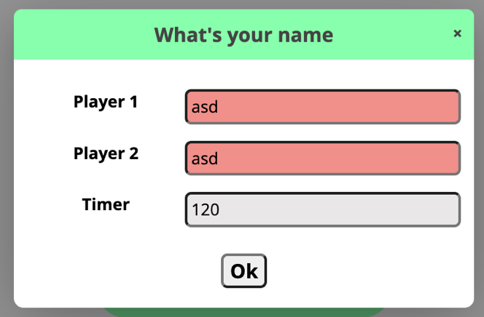



# Painel de Jogo

Quando o jogo inicia, dependendo da dimensão da janela, este será o layout para janelas maiores, em que o jogo aparece no meio e a informação sobre o jogo aparece do lado.

O painel de informação contém o número de tabelas que cada jogador ganhou, qual é o jogador que deve jogar e o seu símbolo respetivo, o número de rondas ganhas por cada um (esses valores atualizam no fim de completar todas as tabelas ou no quando o temporizador chega a 0), e o temporizador atualizado em tempo real.

Abaixo é possível ver o layout para janelas menores

# Seleção das Células

## Clique do rato

As células podem ser selecionadas ao pressionar com o rato em cima de uma delas, desde que essa célula esteja disponível, ou seja, sem nenhuma peça a ocupar o lugar ou que esteja dentro da área permitida de jogo.

A área permitida de jogo é dada consoante a jogada anterior como pedido no enunciado do trabalho prático.

## Teclado

Para percorrer as células recorre-se às teclas das setas, realizando assim movimentos para cima, baixo, esquerda e direita.

Para selecionar a célula basta pressionar o botão Enter.

# Identificação dos Vencedores

A identificação dos vencedores é feita consoante a cor do seu símbolo, ou seja, se o jogador com a bola ganhar, a cor da tabela que ele ganhou irá ter um fundo assim, e o mesmo para a cruz, se o jogador que tiver esse símbolo irá ter as suas tabelas ganhas com o fundo vermelho.

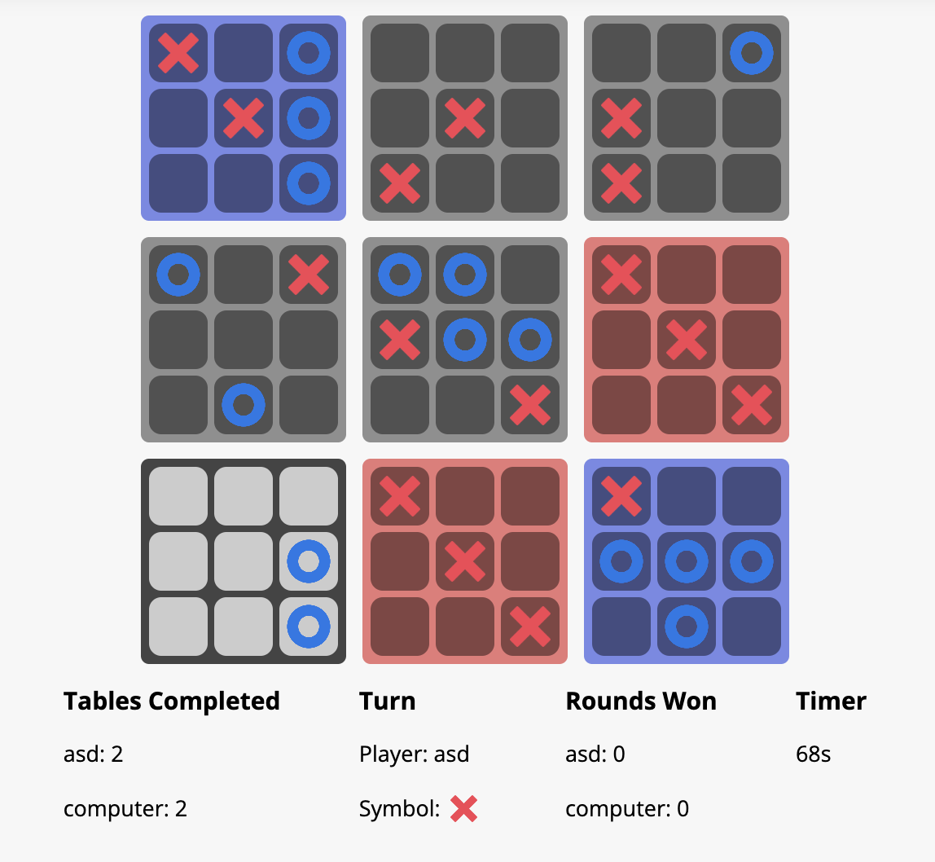

# Fim de Jogo

## Todas as Tabelas Preenchidas

Quando todas as tabelas são preenchidas, o jogo é dado por terminado e compara-se a pontuação dos jogadores.

Depois é mostrada uma janela com a informação de quem ganhou ou se empatou, e dois botões para escolher jogar de novo ou sair do jogo.

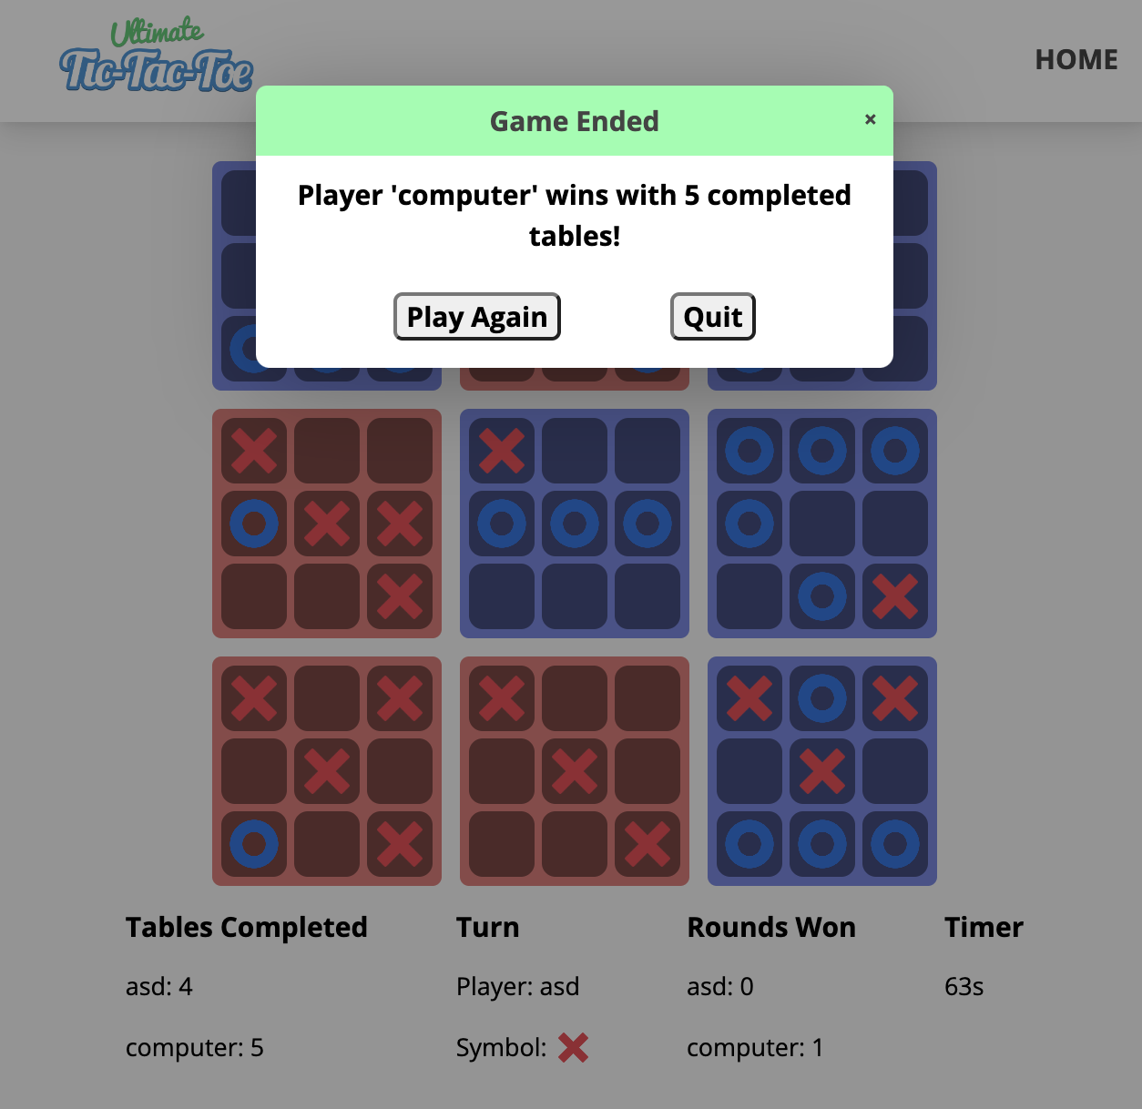

## Temporizador

Quando o temporizador termina, para o jogo e é comparada a pontuação dos jogadores.

Depois é mostrada uma janela com a informação de quem ganhou ou se empatou, e dois botões para escolher jogar de novo ou sair do jogo.

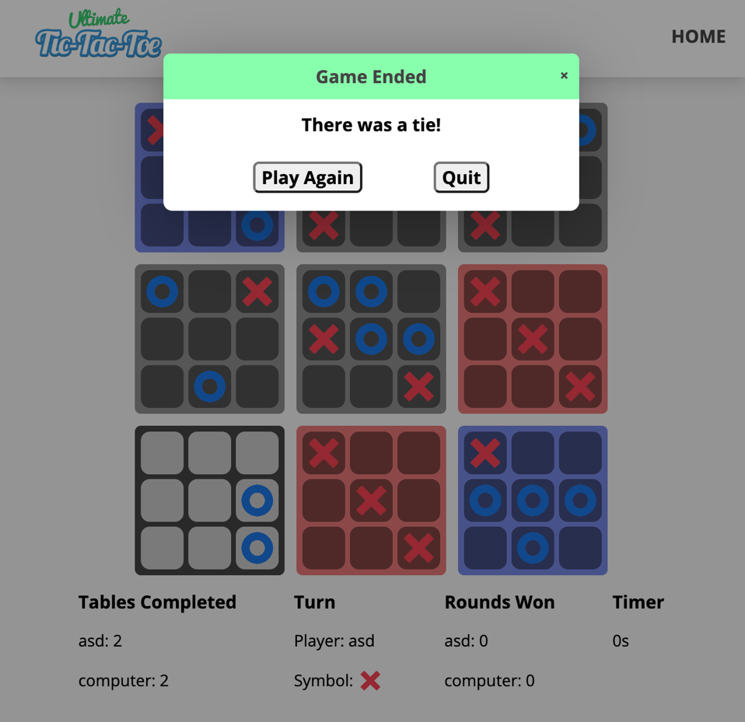

## Jogar Novamente

Ao escolher a opção “Jogar Novamente”, todos os parâmetros são reinicializados e é incrementado o número de rondas ganhas caso algum jogador tenha ganho.

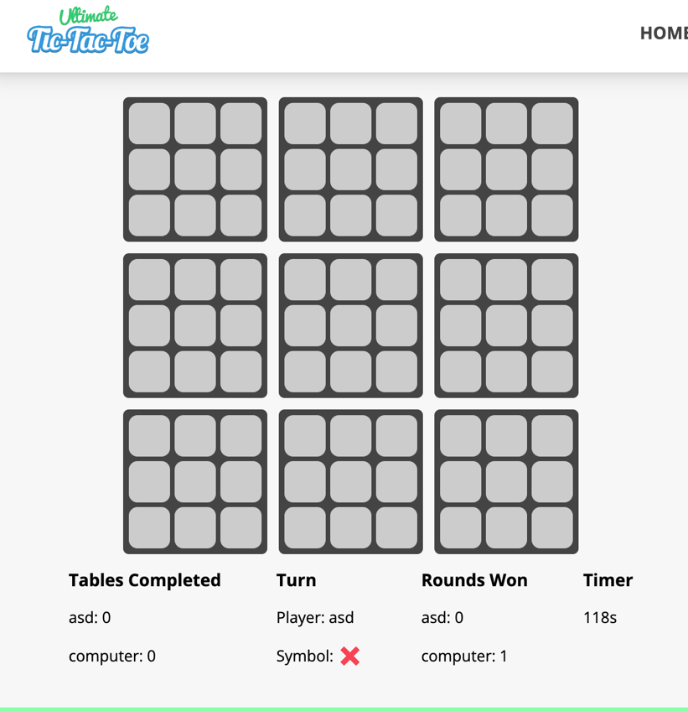

## Sair do jogo

Ao sair do jogo volta para o menu inicial onde seleciona a opção de modo de jogo.

# Consola

Para facilitar a compreensão sobre o comportamento dos componentes e das funções executadas, estão a ser feitos logs das operações mais importantes.

